**Gabinete da Vereadora Rosiene Sarinho**

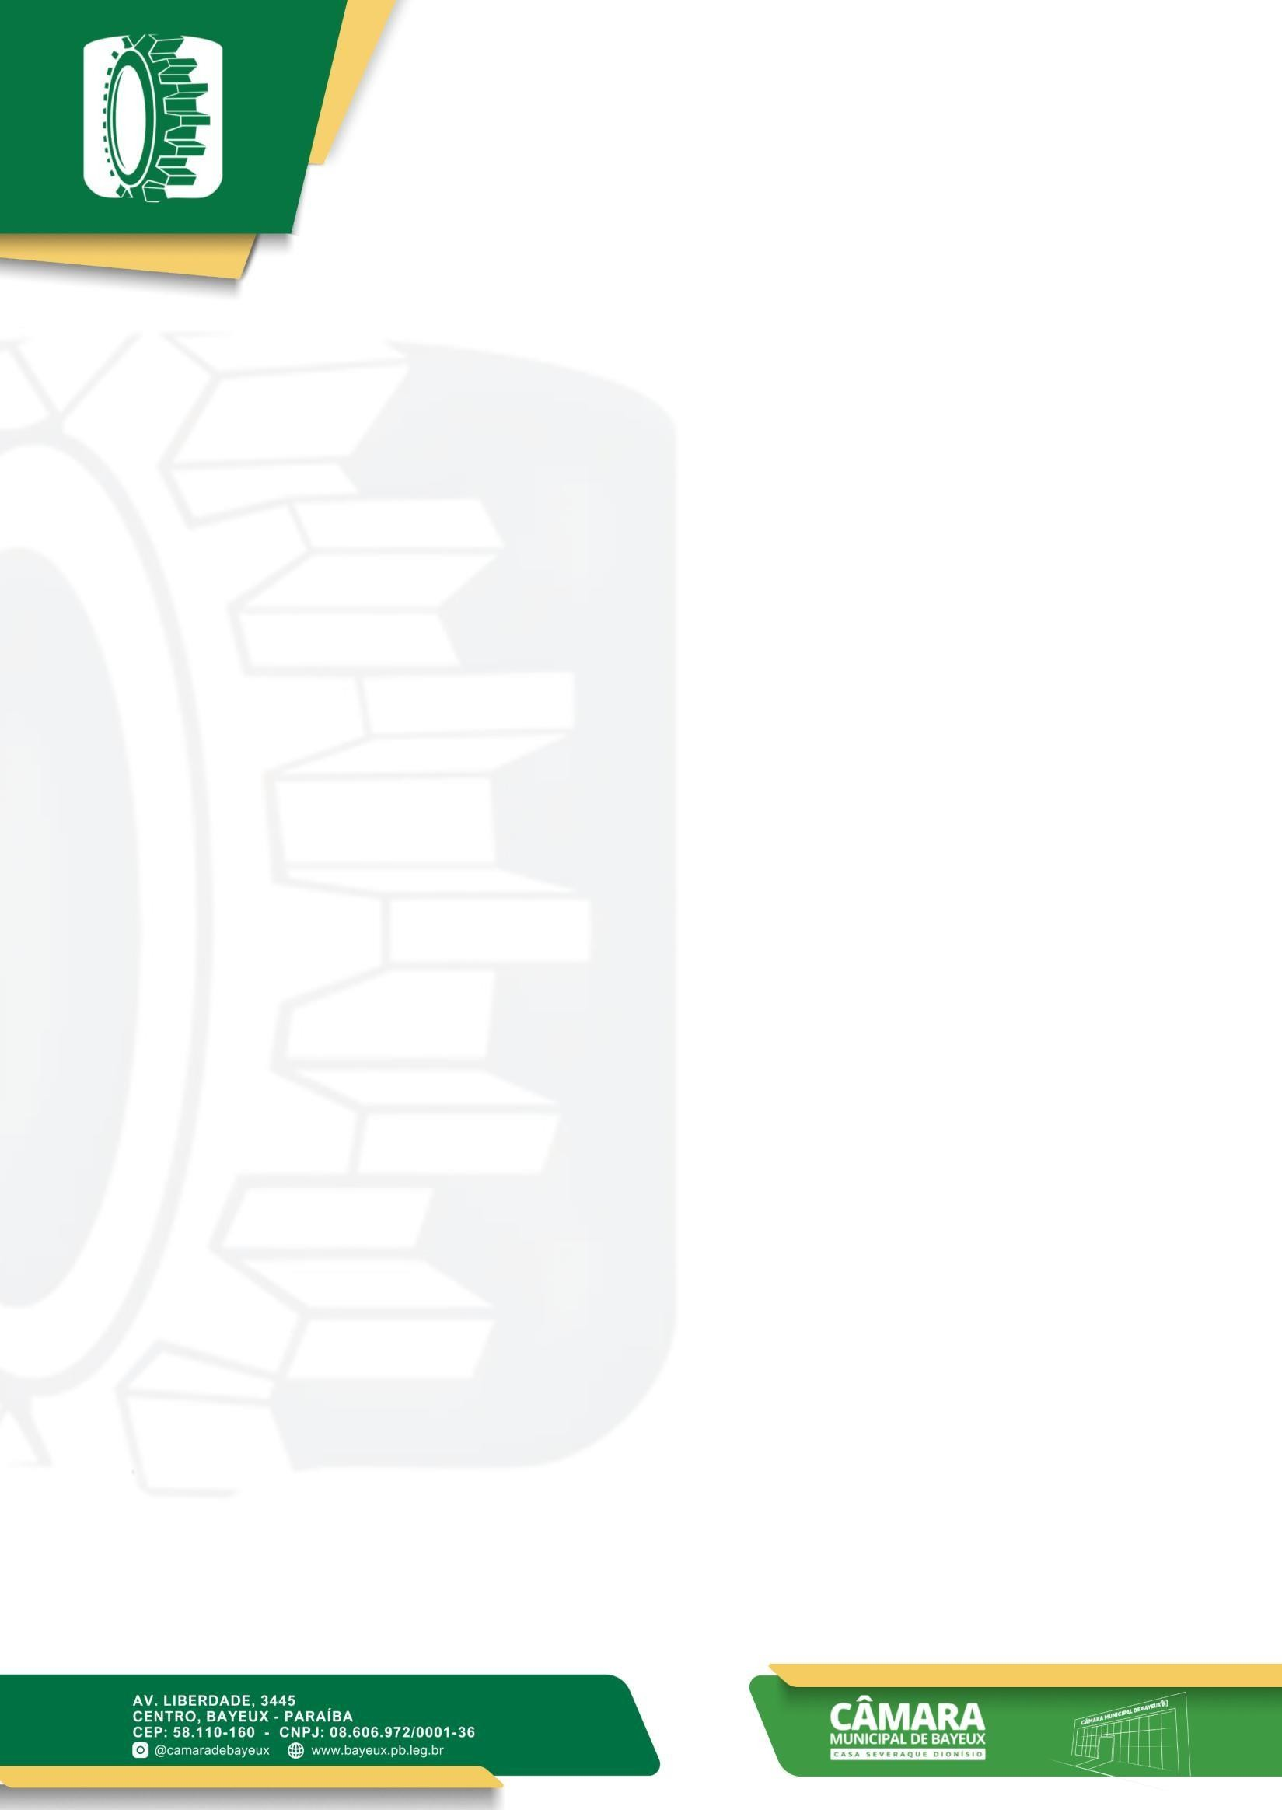

**REQUERIMENTO N° /2025**

**AUTORIA DA VEREADORA: ROSIENE SARINHO-PSB**

**EMENTA: REPARO DO CALÇAMENTO DA RUA MONSENHOR ALMEIDA TRAVESSA COM A RUA JOÃO DA MATA**

Exmo. Sr. Presidente,

Requeiro, na forma do disposto no art. 116, combinado com o art. 119, inciso IV, do Regimento Interno, depois de ouvido o Plenário, que seja direcionado expediente ao **Ilmo. Jefferson Kita** que está como Secretário Municipal de Infraestrutura, pra que para que seja feita a realização do reparo do calçamento da rua **MONSENHOR ALMEIDA TRAVESSA COM A RUA JOÃO DA MATA**, no bairro do sesi **CEP 58111-375.**

.

**JUSTIFICATIVA**

Em uma de minhas vistias na rua citada nesse período chuvoso, pude observar alguns dos transtornos que o empossamento da água no centro da rua causa. Com o afundamento dos paralelepípedos, a água não consegue correr, causando assim uma poça de água. Os moradores já tentaram realizar alguns reparos porém sem sucesso, motos e carros acabam tendo dificuldades na hora de passar pois mesmo com o mínimo de chuva já causa o empossamento devido a baixa que se formou no centro da rua.

A moradora da casa da esquina relatou diversos transtornos como: Água entrando dentro da sua casa, pessoas de moto quase caindo pois a água toma toda extensão da rua, impossibilitando a passagem.

.

Sem mais para o momento, aproveito a oportunidade para renovar protestos de estima e consideração



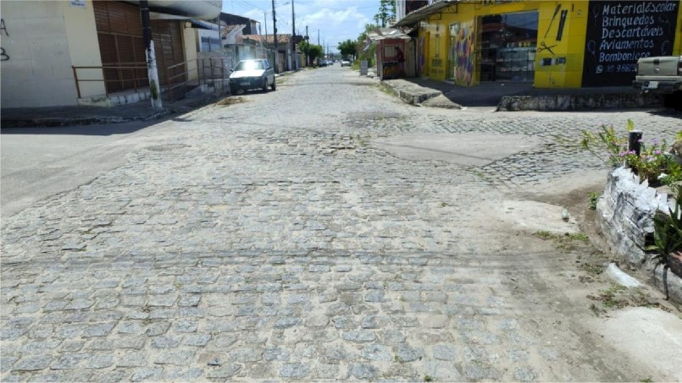

Sala de Sessões, 30 de agosto de 2025



ROSIENE S NHO SOARES RIBEIRO

VEREADORA-PSB

